МІНІСТЕРСТВО ОСВІТИ І НАУКИ УКРАЇНИ
НАЦІОНАЛЬНИЙ УНІВЕРСИТЕТ «ЛЬВІВСЬКА ПОЛІТЕХНІКА»
ІКТА
кафедра ЗІ

З В І Т
до лабораторної роботи №2

з курсу: «Програмування скриптовими мовами»
на тему: «РОЗРОБКА КОНСОЛЬНИХ УТИЛІТ ДЛЯ ЗАДАЧ КІБЕРБЕЗПЕКИ»
Варіант № 12

Виконав: ст. гр. КБ-201
Тарас Шаповалов
Прийняла:
ст. викл. Петро ПЕТРІВ

Львів 2026

Мета роботи — закріпити та поглибити знання з об’єктно-орієнтованого програмування (ООП) в Python: створення класів, інкапсуляція, наслідування, композиція, спеціальні методи класів та декоратори @property, @dataclass. Опанувати роботу зі стандартною бібліотекою Python для обробки даних: маніпуляція шляхами та файлами (pathlib), робота з форматами JSON та CSV, обробка дати і часу (datetime), використання спеціалізованих структур даних (collections) та регулярних виразів (re). Навчитися будувати надійні та стійкі консольні програми (CLI-утиліти): обробка винятків, валідація вхідних даних, структуроване логування подій (logging) та розбір аргументів командного рядка (argparse).

Завдання 1: Модель користувача й облікового запису
Реалізуйте у файлі labs/lab02/task1.py систему моделювання користувачів, безпечних сесій та логування на основі класів.
Кроки виконання:
1. Віртуальне середовище. Активуйте середовище з ЛР №1 та встановіть залежності проєкту командою pip install -r requirements.txt.
2. Клас User. Атрибути username: str, email: str, role: str, active: bool, приватні __password_hash і __password_salt. Методи set_password(password: str), check_password(password: str) -> bool, deactivate() і __str__().
- Для пароля використайте hashlib.pbkdf2_hmac("sha256", ...) з окремою випадковою сіллю (os.urandom()), кількістю ітерацій в іменованій константі та hmac.compare_digest() при перевірці.
- @property для email: читання і запис із перевіркою через re; локальна частина починається з латинської літери, має 3–64 символи з латинських літер, цифр або _, далі @ і доменне ім'я з принаймні однією крапкою. За помилки — ValueError.
3. Клас Admin(User) (наслідування). Додайте permissions як список або множину дозволів. Реалізуйте grant_permission(), revoke_permission(), has_permission() -> bool і перевизначте __str__(). Використайте super() у конструкторі й не задавайте змінювану колекцію типовим аргументом.
4. Клас Session. Поля ip: str, login_time: datetime, last_activity: datetime. touch() оновлює last_activity, а is_active(timeout_sec: int) -> bool порівнює різницю між поточним часом та останньою активністю через timedelta. Використовуйте час UTC; відхиляйте непозитивний timeout_sec.
5. Клас AuditLog. Зберігайте записи (час UTC, користувач, дія) у списку; окремий запис реалізуйте як @dataclass. Методи add_log(username, action) і show_all(). Дії: login_success, login_failure, logout. Не записуйте паролі в журнал.
6. Клас UserAccount (композиція і спеціальні методи). Об'єднайте User, Session та AuditLog.
- login(username, password, ip) перевіряє активність користувача та пароль, створює сеанс лише після успіху, викликає touch() і додає подію до AuditLog.
- is_authenticated() -> bool перевіряє, чи є сеанс і чи не минув час його дії (SESSION_TIMEOUT_SEC = 900); невдала перевірка не подовжує сеанс. logout() завершує сеанс і фіксує подію в аудиті.
- Реалізуйте __getitem__ та __setitem__ для дозволених атрибутів. Невідомий ключ — KeyError, неправильний тип значення — TypeError; хеш і сіль пароля не відкривайте через ключі.
7. Сценарій демонстрації (labs/lab02/main.py). Покажіть успішний і невдалий вхід, зміну email із валідацією, права адміністратора, завершення сеансу за таймаутом, вихід із системи та записи AuditLog. Запуск: python -m labs.lab02.main demo.

Завдання 2: Аналізатор заголовків електронної пошти та фішингових індикаторів (Варіант 12)
Задача: утиліта для розбору та аудиту поштових логів на наявність ознак фішингу.
Функціонал:
1. Зчитати файл із дампами заголовків листів (From, Return-Path, Received, Subject, Reply-To).
2. Перевірка невідповідності домену в адресі From та Return-Path / Reply-To за допомогою re.
3. Пошук підозрілих слів у темі листа (Subject) за словником стоп-слів.
4. Обчислення кількості проміжних вузлів ретрансляції у заголовках Received.
5. Формування звіту з оцінкою підозрілості листа та запис логів через logging.
CLI аргументи: --mail-log (шлях), --suspicious-keywords (шлях до словника), --out-csv, --debug.

Хід роботи
1. Підготовка середовища та організація структури проєкту
- Використано той самий репозиторій і віртуальне середовище, що й у ЛР №1. Залежності встановлено командою pip install -r requirements.txt (у файлі зазначено ruff).
- Створено каталог labs/lab_2/ з файлами __init__.py, main.py, task1.py, task2.py, README.md та підкаталогом data/. Назву lab_2 (замість lab02 з методички) обрано, щоб зберегти наявну в репозиторії конвенцію lab_1, тому модулі запускаються як python -m labs.lab_2.main.
- Вхідні дані варіанта 12 з архіву lab2_data.zip розміщено в labs/lab_2/data/: mail_headers.log (дампи заголовків шести листів), suspicious_keywords.txt (словник стоп-слів) та еталонний результат lab02-results.csv.
- Персональні дані (STUDENT_NAME, GROUP_NAME, VARIANT_NUMBER = 12) імпортуються з shared/student.py; у .gitignore вже додано .venv/ та __pycache__/.
2. Завдання 1: Модель користувача й облікового запису
- Клас User (інкапсуляція): пароль ніде не зберігається у відкритому вигляді. Метод set_password() генерує нову сіль os.urandom(SALT_SIZE) (16 байт) і обчислює ключ hashlib.pbkdf2_hmac("sha256", ...) з PBKDF2_ITERATIONS = 600 000 ітерацій. check_password() повторює обчислення з тією самою сіллю й порівнює результат через hmac.compare_digest(), що працює за сталий час і захищає від атак за часом виконання.
  - Хеш і сіль зберігаються в приватних атрибутах __password_hash і __password_salt; завдяки name mangling ззовні вони доступні лише як _User__password_hash, тож випадкове звернення неможливе.
  - Email реалізовано через @property: setter перевіряє значення виразом [A-Za-z][A-Za-z0-9_]{2,63}@[A-Za-z0-9-]+(\.[A-Za-z0-9-]+)+ методом fullmatch і кидає ValueError. Конструктор теж записує email через property, тому створити користувача з некоректною адресою неможливо.
  - Пряме обчислення sha256(password) не використано: звичайний SHA-256 дуже швидкий і без солі дає однакові хеші для однакових паролів, а PBKDF2 із сіллю робить перебір дорогим і знецінює заздалегідь обчислені таблиці.
- Клас Admin(User) (наслідування): адміністратор є різновидом користувача (зв'язок «Is-A»), тому успадковує всю поведінку User. Конструктор викликає super().__init__(..., role="admin"), дозволи зберігаються в множині permissions; типовим значенням параметра є None, а не set(), щоб змінювана колекція не стала спільною для всіх об'єктів. Методи grant_permission(), revoke_permission() (через discard) і has_permission(), перевизначений __str__() доповнює опис переліком прав.
- Клас Session: зберігає ip, login_time і last_activity у часі UTC (datetime.now(timezone.utc)). touch() оновлює last_activity, is_active(timeout_sec) порівнює час бездіяльності з timedelta(seconds=timeout_sec) і кидає ValueError для непозитивного таймауту.
- Класи AuditRecord і AuditLog: окремий запис журналу описано як @dataclass(frozen=True) з полями timestamp, username, action. Запис аудиту — це лише набір іменованих полів, тож @dataclass автоматично генерує __init__, __repr__ та __eq__, а frozen=True забороняє змінювати запис після створення. AuditLog зберігає записи у списку; add_log() не приймає пароля взагалі, тому він не може потрапити в журнал.
- Клас UserAccount (композиція): обліковий запис має користувача, сеанс і журнал (зв'язок «Has-A») і зберігає їх як атрибути user, session, audit_log.
  - login() перевіряє ім'я, user.active та check_password(); за невдачі додає login_failure, після успіху створює Session(ip), викликає touch() і додає login_success.
  - is_authenticated() перевіряє session.is_active(SESSION_TIMEOUT_SEC) і не викликає touch(), тож перевірка не подовжує сеанс; logout() обнуляє сеанс і фіксує подію logout.
  - __getitem__ / __setitem__ дають доступ account["user"], account["session"], account["audit_log"]; дозволені ключі й типи описано в словнику _allowed_items, невідомий ключ — KeyError, неправильний тип — TypeError.
- Сценарій демонстрації (команда demo): функція run_demo() у main.py показує створення користувача, невдалий і успішний вхід, зміну email і три відхилені некоректні адреси, роботу з правами адміністратора, KeyError і TypeError при доступі за ключем, завершення сеансу за таймаутом (last_activity зсувається на 901 с у минуле), вихід, відмову деактивованому користувачеві та вміст журналу аудиту. Імпорт task1.py нічого не запускає.
Схему взаємодії класів Завдання 1 наведено на рис.1.
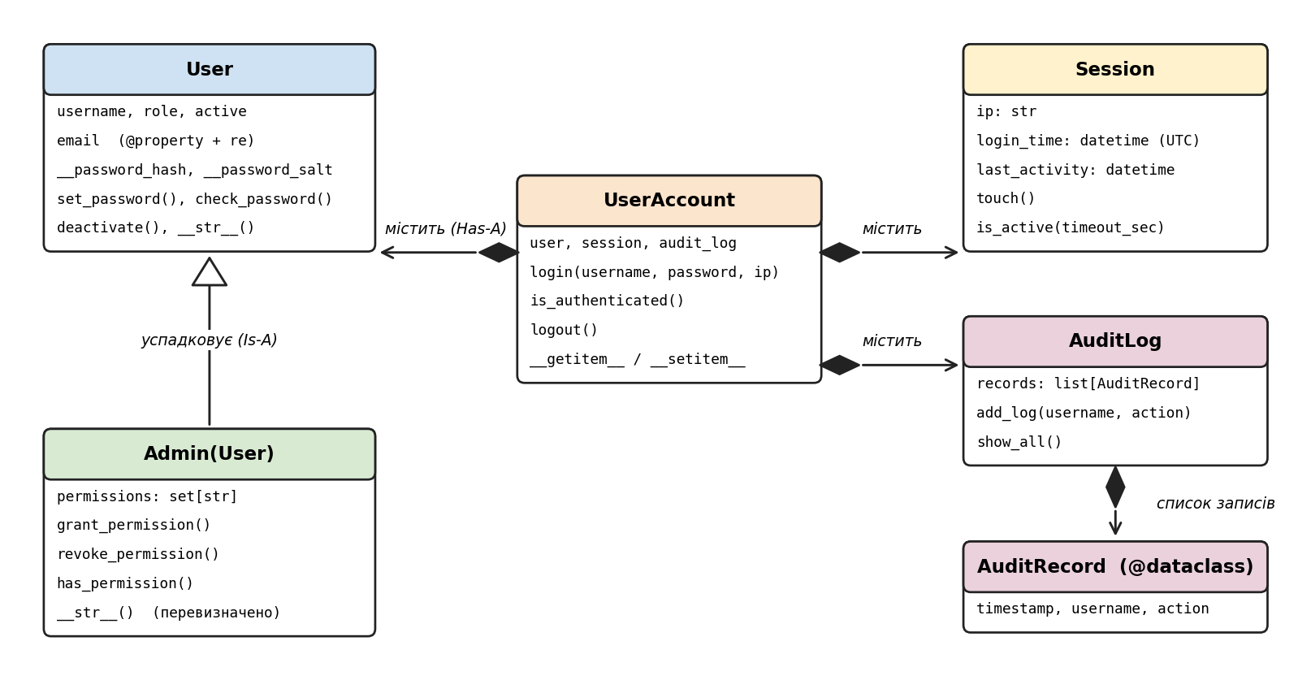
Рис.1 Схема взаємодії класів Завдання 1

3. Завдання 2: Аналізатор заголовків електронної пошти та фішингових індикаторів
- Структури даних: заголовки листа подано класом даних EmailMessage (@dataclass, поле received через field(default_factory=list)), результат аналізу — AnalysisResult. Для помилок у вхідних даних оголошено власний виняток MailAnalysisError.
- Читання й розбір (pathlib, re): файли читаються через Path.read_text(encoding="utf-8"). parse_mail_log() ділить текст за роздільником «--- MESSAGE ---», а parse_message_block() розбирає рядки виразом ^([A-Za-z][A-Za-z-]*):\s*(.*)$; заголовок Received збирається у список, блок без Message-ID або From пропускається з попередженням у лозі.
- Перевірка доменів: вираз [A-Za-z0-9._%+-]+@([A-Za-z0-9.-]+) виділяє адресу та домен із From, Return-Path і Reply-To. is_invalid_domain() позначає домени з некоректним синтаксисом або із зарезервованих зон .invalid, .test, .example, .localhost (RFC 2606).
- Модель оцінювання (analyze_message): оцінка підозрілості складається з п'яти індикаторів, ваги винесено в іменовані константи:
  - стоп-фраза в темі листа (без урахування регістру) — +2 за кожну;
  - домен From ≠ домен Reply-To — +3 (відповідь жертви піде на чужий домен);
  - домен From ≠ домен Return-Path — +2;
  - некоректний або зарезервований домен в адресних заголовках — +2 за кожен;
  - більше двох заголовків Received — +1 за кожен вузол понад 2.
- Лист отримує вердикт suspicious, якщо оцінка ≥ 5, інакше legitimate; один індикатор сам по собі вердикту suspicious не дає. Ваги підібрано так, щоб результат збігався з еталонним lab02-results.csv.
- Звіт і логування: print_report() виводить подробиці по кожному підозрілому листу, а два collections.Counter рахують листи за вердиктами та частоту індикаторів (most_common()). write_csv_report() пише CSV модулем csv (колонки message_id, subject, score, verdict, keyword_matches, relay_hops, reasons), каталог створюється автоматично. logging налаштовано у форматі [РІВЕНЬ] повідомлення: INFO — хід роботи, WARNING — підозрілі листи, ERROR — помилки, DEBUG (прапорець --debug) — оцінка кожного листа.
- CLI (argparse): build_parser() створює обов'язкові підкоманди demo та analyze. Параметри --mail-log, --suspicious-keywords, --out-csv мають type=Path і типові шляхи в каталозі data/ поруч із main.py, --debug — прапорець store_true.
- Обробка помилок: run_analysis() перехоплює FileNotFoundError, OSError, UnicodeDecodeError та MailAnalysisError, виводить зрозуміле повідомлення [ERROR] і повертає код завершення 1 без traceback; помилки аргументів обробляє argparse (код 2).
Команда запуску Завдання 2:
python -m labs.lab_2.main analyze --mail-log labs/lab_2/data/mail_headers.log --suspicious-keywords labs/lab_2/data/suspicious_keywords.txt --out-csv labs/lab_2/data/phishing_report.csv
Зразок вхідних даних (фрагмент mail_headers.log, лист 002):
Message-ID: <002@example.invalid>
From: Security Team <security@example.com>
Return-Path: <bounce@mailer.example.com>
Reply-To: support@evil-example.invalid
Received: from relay1.example.net by mx.example.net
Received: from relay2.example.net by relay1.example.net
Received: from unknown-host.example.invalid by relay2.example.net
Subject: URGENT: Verify your account immediately
Словник стоп-слів suspicious_keywords.txt: urgent, verify your account, password expired, reset now, payment required, confidential.
Результати аналізу (phishing_report.csv побайтно збігається з еталонним lab02-results.csv):
Лист | Тема | Оцінка | Вердикт | Вузлів
001 | Updated holiday policy | 0 | legitimate | 2
002 | URGENT: Verify your account immediately | 12 | suspicious | 3
003 | Invoice for September | 0 | legitimate | 1
004 | Password expired - reset now | 15 | suspicious | 4
005 | Meeting agenda for Monday | 0 | legitimate | 1
006 | CONFIDENTIAL: payment required today | 13 | suspicious | 1

Пояснення знайдених аномалій:
- Лист 002 (12 балів): From — security@example.com, але Return-Path — bounce@mailer.example.com, а Reply-To — support@evil-example.invalid; тема тисне терміновістю. 2 стоп-фрази (4) + Reply-To (3) + Return-Path (2) + зарезервований домен (2) + 3 вузли (1).
- Лист 004 (15 балів): видає себе за IT-підтримку (helpdesk@example.com), проте Return-Path і Reply-To ведуть на updates.example.invalid, лист пройшов чотири сторонні вузли. 2 стоп-фрази (4) + Reply-To (3) + Return-Path (2) + два зарезервовані домени (4) + 4 вузли (2).
- Лист 006 (13 балів): видає себе за бухгалтерію (payroll@example.com), але Return-Path і Reply-To — схожий домен billing-example.invalid; короткий ланцюг ретрансляції означає надсилання напряму з чужого сервера. 2 стоп-фрази (4) + Reply-To (3) + Return-Path (2) + два зарезервовані домени (4).
- Листи 001, 003, 005 (0 балів): усі адресні заголовки мають один домен example.com, стоп-слів у темах немає, вузлів не більше двох.
4. Контроль якості коду (Ruff)
- З кореня репозиторію виконано ruff check . — результат «All checks passed!», помилок лінтера не знайдено.
- ruff format --check . показав, що всі файли labs/lab_2/ відформатовані; зауваження залишилися лише до labs/lab_1/task1.py та labs/lab_1/task3.py з ЛР №1, які в межах цієї роботи не змінювались. Для файлів lab_2 форматер переніс довгі рядки (понад 88 символів), результат перевірки наведено на рис.5.
5. Документування та синхронізація з GitHub
- У labs/lab_2/README.md наведено номер і назву варіанта, встановлення залежностей, структуру файлів data/, приклади запуску demo і analyze, опис параметрів CLI та поведінку при помилках.
- Код зафіксовано в репозиторії командами git add ., git commit -m "Лабораторна №2", git push.
- Посилання на репозиторій: https://github.com/Br0fer/my-cybersecurity-python-labs (каталог labs/lab_2).
Лістинг коду

# Імпорт стандартних бібліотек: хешування, порівняння за сталий час, випадкова сіль, регулярні вирази, дата й час
import hashlib
import hmac
import os
import re
from dataclasses import dataclass
from datetime import datetime, timedelta, timezone

# Кількість ітерацій PBKDF2: що більше ітерацій, то дорожчий перебір паролів для зловмисника
PBKDF2_ITERATIONS = 600_000

# Довжина випадкової солі в байтах
SALT_SIZE = 16

# Час бездіяльності (у секундах), після якого сеанс вважається завершеним
SESSION_TIMEOUT_SEC = 900

# Спрощений формат email: локальна частина починається з латинської літери та має 3–64 символи
# (латинські літери, цифри, _), далі @ і доменне ім'я з принаймні однією крапкою
EMAIL_PATTERN = re.compile(
r"[A-Za-z][A-Za-z0-9_]{2,63}@[A-Za-z0-9-]+(\.[A-Za-z0-9-]+)+"
)

# Назви дій для журналу аудиту
ACTION_LOGIN_SUCCESS = "login_success"
ACTION_LOGIN_FAILURE = "login_failure"
ACTION_LOGOUT = "logout"

# Крок 2: Клас користувача з інкапсульованими хешем і сіллю пароля
class User:
def __init__(
self,
username: str,
email: str,
password: str,
role: str = "user",
active: bool = True,
):
self.username = username
# Присвоєння через property, тому email перевіряється вже під час створення об'єкта
self.email = email
self.role = role
self.active = active
# Приватні атрибути (name mangling): ззовні доступні лише як _User__password_hash / _User__password_salt
self.__password_hash = b""
self.__password_salt = b""
self.set_password(password)

# Читання email через property — ззовні виглядає як звичайний атрибут
@property
def email(self) -> str:
return self.__email

# Запис email із перевіркою формату; fullmatch вимагає збігу всього рядка
@email.setter
def email(self, value: str) -> None:
if not isinstance(value, str) or not EMAIL_PATTERN.fullmatch(value):
raise ValueError(f"Некоректний формат email: {value!r}")
self.__email = value

# Обчислення ключа PBKDF2-HMAC-SHA256 для пароля із заданою сіллю
@staticmethod
def _derive_key(password: str, salt: bytes) -> bytes:
return hashlib.pbkdf2_hmac(
"sha256", password.encode("utf-8"), salt, PBKDF2_ITERATIONS
)

# Для кожного нового пароля генерується окрема випадкова сіль; сам пароль ніде не зберігається
def set_password(self, password: str) -> None:
if not isinstance(password, str) or not password:
raise ValueError("Пароль має бути непорожнім рядком")
self.__password_salt = os.urandom(SALT_SIZE)
self.__password_hash = self._derive_key(password, self.__password_salt)

# Перевірка пароля: compare_digest порівнює за сталий час і захищає від атак за часом виконання
def check_password(self, password: str) -> bool:
if not isinstance(password, str):
return False
candidate = self._derive_key(password, self.__password_salt)
return hmac.compare_digest(candidate, self.__password_hash)

# Деактивація облікового запису: такий користувач не може увійти в систему
def deactivate(self) -> None:
self.active = False

# Текстове подання без пароля, хешу та солі
def __str__(self) -> str:
status = "активний" if self.active else "деактивований"
return f"Користувач {self.username} <{self.email}> | роль: {self.role} | статус: {status}"

# Крок 3: Адміністратор — це користувач із додатковими правами (наслідування, зв'язок "Is-A")
class Admin(User):
def __init__(
self,
username: str,
email: str,
password: str,
permissions: set[str] | None = None,
active: bool = True,
):
# Спільні атрибути ініціалізує батьківський клас
super().__init__(username, email, password, role="admin", active=active)
# Типове значення None замість set(): змінювана колекція в сигнатурі була б спільною для всіх об'єктів
self.permissions: set[str] = (
set(permissions) if permissions is not None else set()
)

def grant_permission(self, permission: str) -> None:
self.permissions.add(permission)

# discard не кидає виняток, якщо такого дозволу немає
def revoke_permission(self, permission: str) -> None:
self.permissions.discard(permission)

def has_permission(self, permission: str) -> bool:
return permission in self.permissions

# Перевизначення __str__: до опису користувача додається перелік прав
def __str__(self) -> str:
rights = ", ".join(sorted(self.permissions)) if self.permissions else "немає"
return f"{super().__str__()} | права: {rights}"

# Крок 4: Сеанс користувача з часом UTC
class Session:
def __init__(self, ip: str):
self.ip = ip
# Час із часовим поясом UTC, щоб уникнути неоднозначності локального часу
self.login_time: datetime = datetime.now(timezone.utc)
self.last_activity: datetime = self.login_time

# Оновлення часу останньої активності
def touch(self) -> None:
self.last_activity = datetime.now(timezone.utc)

# Сеанс активний, якщо від останньої активності минуло менше timeout_sec секунд
def is_active(self, timeout_sec: int) -> bool:
if timeout_sec <= 0:
raise ValueError("timeout_sec має бути додатним числом")
idle = datetime.now(timezone.utc) - self.last_activity
return idle < timedelta(seconds=timeout_sec)

def __str__(self) -> str:
return (
f"Сеанс з {self.ip} | вхід: {self.login_time:%Y-%m-%d %H:%M:%S} UTC | "
f"остання активність: {self.last_activity:%Y-%m-%d %H:%M:%S} UTC"
)

# Крок 5: Окремий запис журналу аудиту; frozen=True забороняє змінювати запис після створення
@dataclass(frozen=True)
class AuditRecord:
timestamp: datetime
username: str
action: str

# Крок 5: Журнал аудиту зберігає записи у списку
class AuditLog:
def __init__(self):
self.records: list[AuditRecord] = []

# Додавання події; пароль у журнал не передається й не записується
def add_log(self, username: str, action: str) -> None:
self.records.append(AuditRecord(datetime.now(timezone.utc), username, action))

# Виведення всіх записів журналу
def show_all(self) -> None:
if not self.records:
print("Журнал аудиту порожній")
return
for idx, record in enumerate(self.records, start=1):
print(
f"{idx} | {record.timestamp:%Y-%m-%d %H:%M:%S} UTC | {record.username} | {record.action}"
)

# Крок 6: Обліковий запис об'єднує User, Session та AuditLog (композиція, зв'язок "Has-A")
class UserAccount:
def __init__(self, user: User, audit_log: AuditLog | None = None):
self.user = user
# Сеансу немає, доки користувач успішно не увійде
self.session: Session | None = None
self.audit_log = audit_log if audit_log is not None else AuditLog()
# Дозволені ключі для доступу через account["..."] та очікувані типи значень
self._allowed_items = {
"user": User,
"session": (Session, type(None)),
"audit_log": AuditLog,
}

# Вхід: перевіряються ім'я, активність користувача та пароль; сеанс створюється лише після успіху
def login(self, username: str, password: str, ip: str) -> bool:
if (
username != self.user.username
or not self.user.active
or not self.user.check_password(password)
):
self.audit_log.add_log(username, ACTION_LOGIN_FAILURE)
return False

self.session = Session(ip)
self.session.touch()
self.audit_log.add_log(username, ACTION_LOGIN_SUCCESS)
return True

# Перевірка автентифікації не викликає touch(), тому не подовжує сеанс
def is_authenticated(self) -> bool:
return self.session is not None and self.session.is_active(SESSION_TIMEOUT_SEC)

# Вихід: сеанс завершується, подія фіксується в аудиті
def logout(self) -> None:
if self.session is None:
return
self.session = None
self.audit_log.add_log(self.user.username, ACTION_LOGOUT)

# Доступ за ключем лише до дозволених атрибутів; хеш і сіль пароля серед них відсутні
def __getitem__(self, key: str):
if key not in self._allowed_items:
raise KeyError(key)
return getattr(self, key)

# Запис за ключем із перевіркою типу значення
def __setitem__(self, key: str, value) -> None:
if key not in self._allowed_items:
raise KeyError(key)
if not isinstance(value, self._allowed_items[key]):
raise TypeError(
f"Неправильний тип значення для ключа {key!r}: {type(value).__name__}"
)
setattr(self, key, value)
task1.py

# Імпорт стандартних бібліотек: CSV-звіт, логування, регулярні вирази, лічильники, класи даних і шляхи
import csv
import logging
import re
from collections import Counter
from dataclasses import dataclass, field
from pathlib import Path

logger = logging.getLogger(__name__)

# Рядок-роздільник між листами у файлі з дампами заголовків
MESSAGE_SEPARATOR = "--- MESSAGE ---"

# Рядок заголовка має вигляд "Назва: значення"
HEADER_PATTERN = re.compile(r"^([A-Za-z][A-Za-z-]*):\s*(.*)$")

# Адреса електронної пошти всередині значення заголовка; група 1 — домен
ADDRESS_PATTERN = re.compile(r"[A-Za-z0-9._%+-]+@([A-Za-z0-9.-]+)")

# Синтаксично коректне доменне ім'я: мітки з літер, цифр і дефісів, принаймні одна крапка
DOMAIN_PATTERN = re.compile(r"(?:[a-z0-9](?:[a-z0-9-]*[a-z0-9])?\.)+[a-z]{2,}")

# Зарезервовані домени верхнього рівня (RFC 2606): у справжній пошті їх бути не може
RESERVED_TLDS = {"invalid", "test", "example", "localhost"}

# Вагові коефіцієнти індикаторів фішингу
SCORE_PER_KEYWORD = 2
SCORE_REPLY_TO_MISMATCH = 3
SCORE_RETURN_PATH_MISMATCH = 2
SCORE_INVALID_DOMAIN = 2
SCORE_PER_EXTRA_HOP = 1

# Найбільша кількість вузлів ретрансляції, яка ще вважається звичайною
MAX_NORMAL_HOPS = 2

# Мінімальна оцінка, з якої лист вважається підозрілим
SUSPICIOUS_THRESHOLD = 5

VERDICT_SUSPICIOUS = "suspicious"
VERDICT_LEGITIMATE = "legitimate"

# Колонки CSV-звіту
CSV_COLUMNS = [
"message_id",
"subject",
"score",
"verdict",
"keyword_matches",
"relay_hops",
"reasons",
]

# Помилка вхідних даних, яку утиліта показує користувачеві без traceback
class MailAnalysisError(Exception):
pass

# Заголовки одного листа
@dataclass
class EmailMessage:
message_id: str
from_header: str
return_path: str = ""
reply_to: str = ""
subject: str = ""
# default_factory створює окремий список для кожного об'єкта
received: list[str] = field(default_factory=list)

# Результат аналізу одного листа
@dataclass
class AnalysisResult:
message: EmailMessage
score: int
verdict: str
keyword_matches: list[str]
relay_hops: int
reasons: list[str]

# Читання словника стоп-слів: по одній фразі в рядку, порожні рядки пропускаються
def load_keywords(path: Path) -> list[str]:
keywords = [
line.strip().lower()
for line in path.read_text(encoding="utf-8").splitlines()
if line.strip()
]
if not keywords:
raise MailAnalysisError(f"Словник стоп-слів порожній: {path}")
logger.debug("Завантажено стоп-слів: %d", len(keywords))
return keywords

# Розбір одного блоку заголовків; повертає None, якщо бракує обов'язкових заголовків
def parse_message_block(block: str, number: int) -> EmailMessage | None:
headers: dict[str, str] = {}
received: list[str] = []

for line in block.splitlines():
if not line.strip():
continue
match = HEADER_PATTERN.match(line.strip())
if not match:
logger.debug("Блок %d: рядок не схожий на заголовок: %r", number, line)
continue
# Назви заголовків нечутливі до регістру
name, value = match.group(1).lower(), match.group(2).strip()
# Заголовок Received повторюється для кожного вузла, тому збирається у список
if name == "received":
received.append(value)
else:
headers[name] = value

if "message-id" not in headers or "from" not in headers:
logger.warning(
"Блок %d пропущено: відсутній заголовок Message-ID або From", number
)
return None

return EmailMessage(
message_id=headers["message-id"],
from_header=headers["from"],
return_path=headers.get("return-path", ""),
reply_to=headers.get("reply-to", ""),
subject=headers.get("subject", ""),
received=received,
)

# Читання файлу з дампами заголовків і поділ його на окремі листи
def parse_mail_log(path: Path) -> list[EmailMessage]:
text = path.read_text(encoding="utf-8")
messages = []
for number, block in enumerate(text.split(MESSAGE_SEPARATOR), start=1):
if not block.strip():
continue
message = parse_message_block(block, number)
if message is not None:
messages.append(message)

if not messages:
raise MailAnalysisError(f"У файлі не знайдено жодного коректного листа: {path}")
return messages

# Виділення адреси зі значення заголовка: "HR <hr@example.com>" -> "hr@example.com"
def extract_address(value: str) -> str:
match = ADDRESS_PATTERN.search(value)
return match.group(0).lower() if match else ""

# Виділення домену зі значення заголовка: "HR <hr@example.com>" -> "example.com"
def extract_domain(value: str) -> str:
match = ADDRESS_PATTERN.search(value)
return match.group(1).lower().rstrip(".") if match else ""

# Домен некоректний, якщо не відповідає синтаксису або належить до зарезервованої зони
def is_invalid_domain(domain: str) -> bool:
if not DOMAIN_PATTERN.fullmatch(domain):
return True
return domain.rsplit(".", 1)[-1] in RESERVED_TLDS

# Оцінка підозрілості одного листа за сукупністю індикаторів
def analyze_message(message: EmailMessage, keywords: list[str]) -> AnalysisResult:
score = 0
reasons: list[str] = []

# Індикатор 1: стоп-слова в темі листа (без урахування регістру)
subject = message.subject.lower()
keyword_matches = [keyword for keyword in keywords if keyword in subject]
if keyword_matches:
score += SCORE_PER_KEYWORD * len(keyword_matches)
reasons.append(f"suspicious keywords: {', '.join(keyword_matches)}")

from_domain = extract_domain(message.from_header)
reply_to_domain = extract_domain(message.reply_to)
return_path_domain = extract_domain(message.return_path)

# Індикатор 2: відповідь на лист піде на інший домен, ніж той, з якого він нібито надійшов
if reply_to_domain and reply_to_domain != from_domain:
score += SCORE_REPLY_TO_MISMATCH
reasons.append("From and Reply-To domains differ")

# Індикатор 3: фактичний відправник (Return-Path) не збігається з адресою From
if return_path_domain and return_path_domain != from_domain:
score += SCORE_RETURN_PATH_MISMATCH
reasons.append("From and Return-Path domains differ")

# Індикатор 4: некоректні або зарезервовані домени в адресних заголовках
invalid_count = sum(
1
for domain in (from_domain, return_path_domain, reply_to_domain)
if domain and is_invalid_domain(domain)
)
if invalid_count:
score += SCORE_INVALID_DOMAIN * invalid_count
reasons.append("invalid or reserved email domain")

# Індикатор 5: кожен заголовок Received — один вузол ретрансляції
relay_hops = len(message.received)
if relay_hops > MAX_NORMAL_HOPS:
score += SCORE_PER_EXTRA_HOP * (relay_hops - MAX_NORMAL_HOPS)
reasons.append(f"unusually long relay chain ({relay_hops} hops)")

verdict = (
VERDICT_SUSPICIOUS if score >= SUSPICIOUS_THRESHOLD else VERDICT_LEGITIMATE
)
logger.debug("%s: оцінка %d, вердикт %s", message.message_id, score, verdict)
return AnalysisResult(message, score, verdict, keyword_matches, relay_hops, reasons)

# Запис звіту у CSV; newline="" потрібен, щоб модуль csv сам керував кінцями рядків
def write_csv_report(results: list[AnalysisResult], path: Path) -> None:
path.parent.mkdir(parents=True, exist_ok=True)
with path.open("w", encoding="utf-8", newline="") as file:
writer = csv.writer(file)
writer.writerow(CSV_COLUMNS)
for result in results:
writer.writerow(
[
result.message.message_id,
result.message.subject,
result.score,
result.verdict,
"; ".join(result.keyword_matches),
result.relay_hops,
"; ".join(result.reasons),
]
)

# Виведення звіту в консоль
def print_report(results: list[AnalysisResult]) -> None:
print("\n=== Результати аудиту фішингу та підміни відправника ===")
suspicious = [result for result in results if result.verdict == VERDICT_SUSPICIOUS]
if not suspicious:
print("Підозрілих листів не виявлено")

for result in suspicious:
message = result.message
from_address = extract_address(message.from_header)
print(f'\n[ПІДОЗРІЛИЙ] Лист {message.message_id} | Тема: "{message.subject}"')
if "From and Return-Path domains differ" in result.reasons:
return_path = extract_address(message.return_path)
print(
f' - Невідповідність відправника: From: "{from_address}" vs Return-Path: "{return_path}"'
)
if "From and Reply-To domains differ" in result.reasons:
print(
f' - Невідповідність Reply-To : "{extract_address(message.reply_to)}"'
)
if result.keyword_matches:
print(f" - Знайдені стоп-слова : {result.keyword_matches}")
hops_note = "аномально" if result.relay_hops > MAX_NORMAL_HOPS else "норма"
print(f" - Вузлів ретрансляції : {result.relay_hops} ({hops_note})")
print(f" - Оцінка підозрілості : {result.score} ({result.verdict})")

# Counter рахує кількість листів за вердиктами та частоту кожного індикатора
verdicts = Counter(result.verdict for result in results)
indicators = Counter(
reason.split(":")[0].split(" (")[0]
for result in results
for reason in result.reasons
)

print("\n=== Підсумок ===")
print(f"Усього листів : {len(results)}")
print(f"Підозрілих : {verdicts[VERDICT_SUSPICIOUS]}")
print(f"Легітимних : {verdicts[VERDICT_LEGITIMATE]}")
if indicators:
print("\n=== Частота індикаторів ===")
for indicator, count in indicators.most_common():
print(f"{indicator} : {count}")
print()

# Головна функція утиліти; повертає код завершення (0 — успіх, 1 — помилка)
def run_analysis(
mail_log: Path, keywords_file: Path, out_csv: Path, debug: bool = False
) -> int:
# force=True переналаштовує логування, навіть якщо його вже було налаштовано раніше
logging.basicConfig(
level=logging.DEBUG if debug else logging.INFO,
format="[%(levelname)s] %(message)s",
force=True,
)

try:
logger.info("Аналіз заголовків листів із файлу %s...", mail_log)
keywords = load_keywords(keywords_file)
messages = parse_mail_log(mail_log)
logger.info("Перевірено листів: %d.", len(messages))

results = [analyze_message(message, keywords) for message in messages]
for result in results:
if result.verdict == VERDICT_SUSPICIOUS:
logger.warning(
"Підозрілий лист %s (оцінка %d): %s",
result.message.message_id,
result.score,
"; ".join(result.reasons),
)

print_report(results)
write_csv_report(results, out_csv)
logger.info("Звіт збережено у %s", out_csv)
except FileNotFoundError as error:
logger.error("Файл не знайдено: %s", error.filename)
return 1
except (OSError, UnicodeDecodeError) as error:
logger.error("Помилка читання або запису файлу: %s", error)
return 1
except MailAnalysisError as error:
logger.error("%s", error)
return 1

return 0
task2.py

# Імпорт стандартних бібліотек: розбір аргументів командного рядка, робота з часом і шляхами
import argparse
import sys
from datetime import timedelta
from pathlib import Path

from labs.lab_2.task1 import SESSION_TIMEOUT_SEC, Admin, User, UserAccount
from labs.lab_2.task2 import run_analysis
from shared.student import GROUP_NAME, STUDENT_NAME, VARIANT_NUMBER

# Каталог із вхідними файлами варіанта (поруч із цим модулем)
DATA_DIR = Path(__file__).resolve().parent / "data"

# Крок 7: Сценарій демонстрації класів Завдання 1
def run_demo() -> int:
print(
f"Студент: {STUDENT_NAME} | Варіант: {VARIANT_NUMBER} | Група: {GROUP_NAME}\n"
)

# Навчальні облікові дані, що існують лише в межах демонстрації
user = User("analyst", "soc_analyst@example.com", "S0C@Analyst2026")
account = UserAccount(user)

print("--- 1. Створення користувача ---")
print(user)

print("\n--- 2. Невдалий та успішний вхід ---")
print(
"Вхід із хибним паролем:",
account.login("analyst", "wrong-password", "192.168.1.10"),
)
print("Автентифіковано:", account.is_authenticated())
print(
"Вхід із правильним паролем:",
account.login("analyst", "S0C@Analyst2026", "192.168.1.10"),
)
print("Автентифіковано:", account.is_authenticated())
print(account["session"])

print("\n--- 3. Зміна email із валідацією ---")
user.email = "new_analyst@example.org"
print("Новий email:", user.email)
for bad_email in ("1analyst@example.com", "ab@example.com", "analyst@localhost"):
try:
user.email = bad_email
except ValueError as error:
print("Відхилено:", error)
print("Email після невдалих спроб:", user.email)

print("\n--- 4. Права адміністратора ---")
admin = Admin(
"root_admin",
"root_admin@example.com",
"Adm1n@Secure#Pass",
permissions={"read_logs"},
)
admin.grant_permission("manage_users")
print(admin)
print("Має право manage_users:", admin.has_permission("manage_users"))
admin.revoke_permission("manage_users")
print(
"Має право manage_users після відкликання:",
admin.has_permission("manage_users"),
)
print(admin)

print("\n--- 5. Доступ через account[...] ---")
print('account["user"]:', account["user"])
for action in (
lambda: account["password_hash"],
lambda: account.__setitem__("user", "not a user"),
):
try:
action()
except KeyError as error:
print("KeyError:", error)
except TypeError as error:
print("TypeError:", error)

print("\n--- 6. Завершення сеансу за таймаутом ---")
# Імітація бездіяльності: час останньої активності зсувається в минуле замість реального очікування
account["session"].last_activity -= timedelta(seconds=SESSION_TIMEOUT_SEC + 1)
print(
f"Автентифіковано після {SESSION_TIMEOUT_SEC + 1} с бездіяльності:",
account.is_authenticated(),
)

print("\n--- 7. Вихід із системи ---")
account.login("analyst", "S0C@Analyst2026", "192.168.1.10")
print("Автентифіковано після повторного входу:", account.is_authenticated())
account.logout()
print("Автентифіковано після виходу:", account.is_authenticated())

print("\n--- 8. Деактивований користувач ---")
user.deactivate()
print(
"Вхід деактивованого користувача:",
account.login("analyst", "S0C@Analyst2026", "192.168.1.10"),
)

print("\n--- 9. Журнал аудиту ---")
account["audit_log"].show_all()
return 0

# Опис інтерфейсу командного рядка: підкоманди demo та analyze
def build_parser() -> argparse.ArgumentParser:
parser = argparse.ArgumentParser(
prog="python -m labs.lab_2.main",
description="Лабораторна робота №2: модель користувача (demo) та аналізатор поштових заголовків (analyze)",
)
subparsers = parser.add_subparsers(dest="command", required=True)

subparsers.add_parser("demo", help="демонстрація класів Завдання 1")

analyze = subparsers.add_parser(
"analyze", help="аналіз заголовків листів на ознаки фішингу (Завдання 2)"
)
# type=Path одразу перетворює аргумент на об'єкт шляху
analyze.add_argument(
"--mail-log",
type=Path,
default=DATA_DIR / "mail_headers.log",
help="шлях до файлу з дампами заголовків листів",
)
analyze.add_argument(
"--suspicious-keywords",
type=Path,
default=DATA_DIR / "suspicious_keywords.txt",
help="шлях до словника стоп-слів (одна фраза в рядку)",
)
analyze.add_argument(
"--out-csv",
type=Path,
default=DATA_DIR / "phishing_report.csv",
help="шлях до CSV-файлу звіту",
)
analyze.add_argument(
"--debug", action="store_true", help="докладне логування (рівень DEBUG)"
)
return parser

def main() -> int:
args = build_parser().parse_args()
if args.command == "demo":
return run_demo()
return run_analysis(
args.mail_log, args.suspicious_keywords, args.out_csv, args.debug
)

# Точка входу в програму для запобігання виконанню при імпорті
if __name__ == "__main__":
sys.exit(main())
main.py

Результати роботи програм
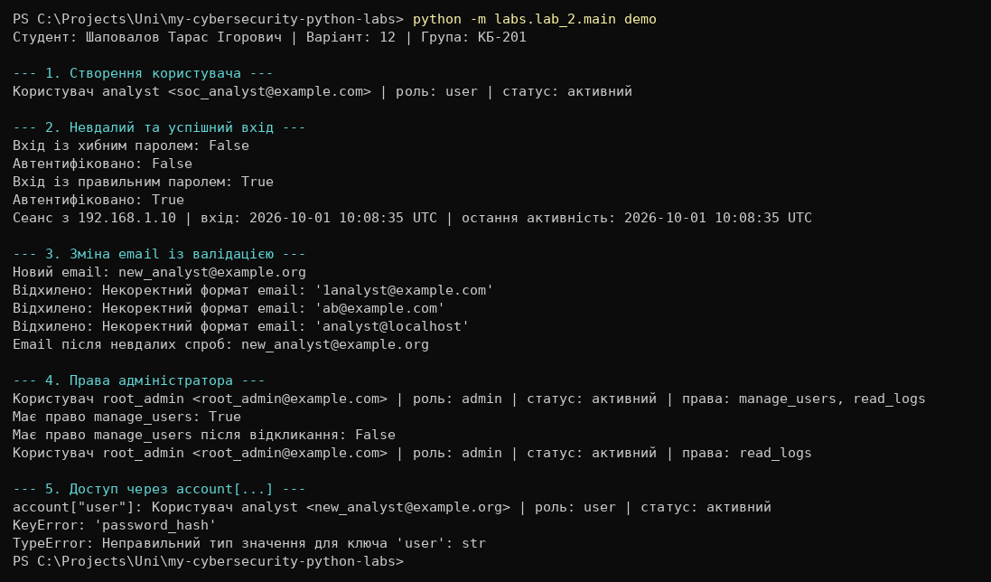
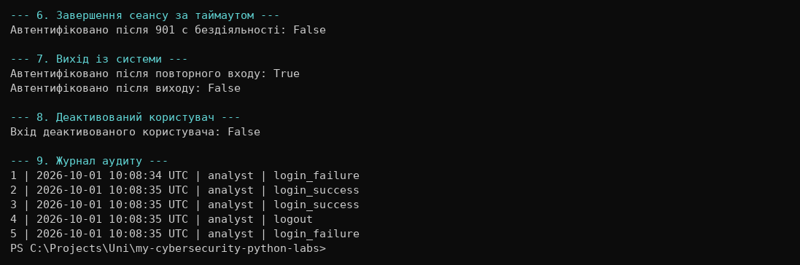
Рис.2 Виконання Завдання 1 (команда demo)

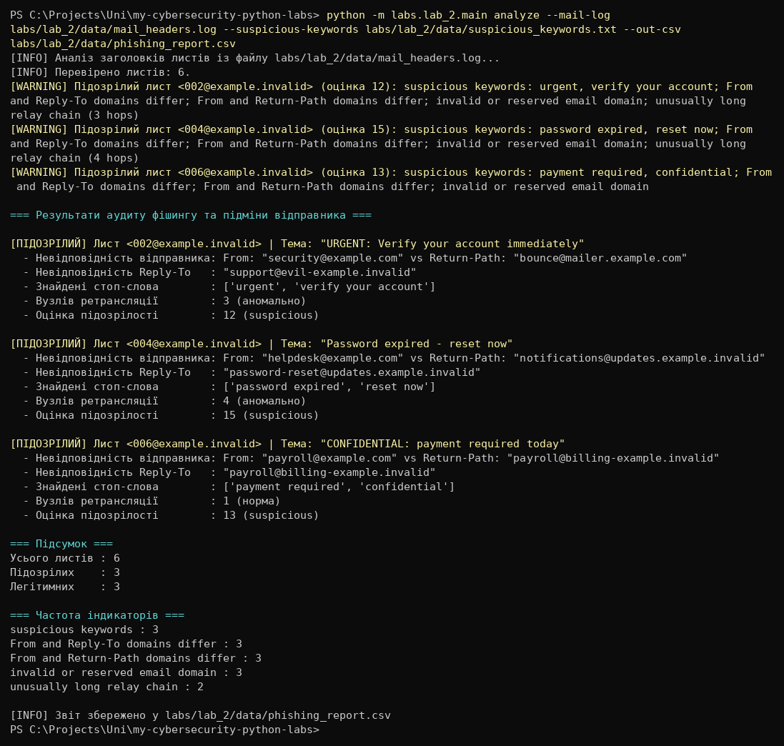
Рис.3 Виконання Завдання 2 (команда analyze)

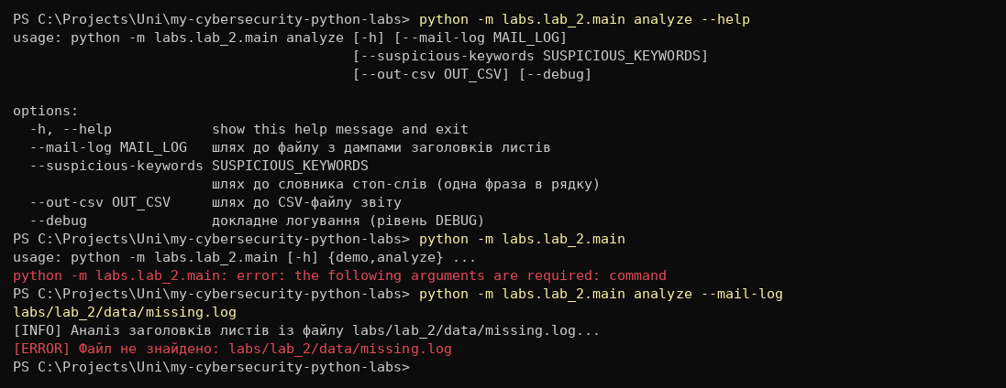
Рис.4 Довідка CLI та обробка помилок

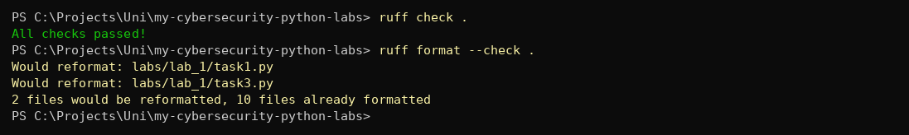
Рис.5 Перевірка коду за допомогою Ruff

Відповіді на контрольні питання
1. Як в Python реалізована інкапсуляція? Чим відрізняються _password_hash та __password_hash? Що таке Name Mangling?
У Python немає жорстких модифікаторів доступу, інкапсуляція тримається на домовленостях. Одне підкреслення (_password_hash) — «захищений» атрибут, лише сигнал не використовувати його ззовні. Два підкреслення (__password_hash) вмикають name mangling: інтерпретатор перейменовує атрибут на _User__password_hash. Це захищає від випадкового доступу та конфлікту імен у підкласах, але за повним іменем атрибут усе одно доступний.
2. Яку перевагу надає @property для email порівняно з get_email() і set_email()?
Атрибут використовується природно (user.email = "..."), а перевірка формату однаково виконується під час кожного запису. Валідацію можна додати пізніше, не змінюючи код, який уже звертається до атрибута.
3. Чому Admin успадковує User, а UserAccount містить User і Session («Is-A» проти «Has-A»)?
Адміністратор — це різновид користувача: йому потрібне все, що вміє User, плюс права. Обліковий запис не є ні користувачем, ні сеансом — він їх об'єднує. Сеанс з'являється і зникає протягом життя облікового запису, а журнал можна передати ззовні; з наслідуванням це неможливо.
4. Для чого реалізуються __getitem__ та __setitem__?
Вони дозволяють звертатися до об'єкта як до словника: account["user"]. Водночас це контрольована точка доступу: клас сам визначає дозволені ключі й типи значень і не відкриває хеш та сіль пароля.
5. Які методи генерує @dataclass і коли його доцільно використовувати?
Автоматично генеруються __init__, __repr__ і __eq__ (за параметрами також методи порівняння та __hash__). @dataclass доречний, коли клас — передусім набір іменованих полів: запис журналу, заголовки листа, результат аналізу. На відміну від словника, є фіксовані назви полів і типи; на відміну від звичайного класу — менше шаблонного коду.
6. Чому pathlib вважається сучаснішим і безпечнішим за os.path?
Шлях є об'єктом із методами (read_text(), exists(), mkdir(), parent), частини з'єднуються оператором /, а роздільник для ОС підставляється автоматично. Це усуває помилки ручного склеювання рядків, і код однаково працює на Windows та Linux.
7. Які переваги дають collections.Counter та defaultdict при аналізі великих лог-файлів?
Counter рахує елементи за один прохід і має most_common(n) для готового «топ-N». defaultdict сам створює значення для нового ключа, тому групування не потребує перевірок наявності ключа. Обидва працюють на хеш-таблицях із середнім сталим часом доступу.
8. Як в argparse додаються обов'язкові та позиційні аргументи, прапорці й типи? Чому валідацію варто робити на рівні argparse?
Позиційний аргумент — add_argument("name"), опційний — add_argument("--name"), обов'язковий — required=True, прапорець — action="store_true", тип — type=int або type=Path, набір значень — choices=[...], підкоманди — add_subparsers(). Валідація в argparse зупиняє програму ще до початку роботи з єдиним зрозумілим повідомленням, а основний код отримує дані вже правильного типу.
9. Чим logging кращий за print() і яку роль відіграють рівні логування?
logging має рівні, єдиний формат, може писати в консоль і файл та налаштовується без зміни коду. DEBUG — подробиці для розробника, INFO — звичайний хід роботи, WARNING — підозріла подія без зупинки, ERROR — операція не вдалася, CRITICAL — програма не може продовжувати. Для утиліт безпеки лог є ще й слідом для розслідування інцидентів.
10. Які категорії помилок виявив Ruff і як їх усунуто?
ruff check помилок у коді lab_2 не знайшов (невикористаних імпортів, невизначених імен тощо немає). ruff format змінив лише оформлення — розбив на кілька рядків виклики та сигнатури, довші за 88 символів. Зауваження форматера до файлів ЛР №1 усуваються командою ruff format .

Висновки — я закріпив і поглибив знання з об’єктно-орієнтованого програмування в Python: реалізував класи з інкапсуляцією пароля, наслідування (Admin від User), композицію (UserAccount з User, Session та AuditLog), спеціальні методи __getitem__/__setitem__ та декоратори @property і @dataclass, а також безпечне зберігання паролів через PBKDF2 із сіллю. Опанував роботу зі стандартною бібліотекою Python — pathlib, csv, datetime, collections та re — та розробив консольну утиліту для виявлення фішингових листів за невідповідністю доменів, стоп-словами та кількістю вузлів ретрансляції. Навчився будувати надійні CLI-утиліти з розбором аргументів через argparse, структурованим логуванням через logging і обробкою винятків, а також перевіряти якість коду за допомогою Ruff.

